ОФИЦИАЛЬНЫЙ ПРОТОКОЛ МАТЧА

Первенство «ДЮСШ «Юность»  юноши 2008г.р. |  |  |  |  |  | Арена: Л,Д.»Юность» г.Мензелинск |  |  |  |  |  |  | Дата | 12.03.17 |  |  |  |  |  |  | Зрит. |  |  | 62 |  |  | Игра № 14
Команда «А» «Орлан» г.Стерлитамак |  |  |  |  |  | Взятие ворот |  |  |  |  |  |  | Удаления
№ | ФАМИЛИЯ, ИМЯ | поз |  | игр |  | г | время | г | п | п |  | ис | время |  |  |  | № |  |  | ш |  |  | причина |  |  | нач |  |  | ок
40 | Альметов Давид | ВР |  |  |  | 1 | 28.50 | 10 | 11 |  |  |  | 04.10 |  |  |  | 80 |  |  | 1 |  |  | ПОДН |  |  | 04.10 |  |  | 05.10
21 | Бикмаев Тимур | ВР |  |  |  | 2 | 44.55 | 34 | 10 |  |  |  | 11.45 |  |  |  | 13 |  |  | 1 |  |  | УД.КЛ |  |  | 11.45 |  |  | 12.45
27 | Мухамедьянов Артур | Н |  |  |  |  |  |  |  |  |  |  | 19.03 |  |  |  | 15 |  |  | 1 |  |  | ПОДН |  |  | 19.03 |  |  | 20.03
5 | Нафиков Денис | З |  |  |  |  |  |  |  |  |  |  | 20.35 |  |  |  | 11 |  |  | 1 |  |  | ПОДН |  |  | 20.35 |  |  | 21.35
10 | Куликов Иван | З |  |  |  |  |  |  |  |  |  |  | 43.20 |  |  |  | 13 |  |  | 1 |  |  | ГРУБ |  |  | 43.20 |  |  | 44.20
22 | Ярмухаметов Ярослав | Н
35 | Кашапов Самат | З
14 | Юсупов Артем | З
26 | Ахунгариев Денис | З
42 | Гарипов Эмир | Н
3 | Толкачев Семен | Н
15 | Ботин Иван | Н
17 | Леонтьев Данил | Н
11 | Байгуватов Альфред | Н
34 | Мамаев Дамир | Н
13 | Замилов Айнур | Н
80 | Мухамезянов Динис | З
60 | ХаллыевАртур | Н
Главный тренер |  | Рафиков Д.Р. |  |  |  |  |  |  |  |  | подпись
Команда «Б» «Олимп»г.Самара |  |  |  |  |  | Взятие ворот |  |  |  |  |  |  | Удаления
№ | ФАМИЛИЯ, ИМЯ |  | поз |  | игр | г | время | г | п | п |  | ис | время |  |  | № |  |  | ш |  |  | причина |  |  | нач |  |  | ок
1 | Никонов Никита |  | ВР |  |  | 1 | 02.24 | 9 |  |  |  |  | 04.55 |  |  | 5 |  |  | 1 |  |  | ПОДН |  |  | 04.55 |  |  | 05.55
20 | Лихолетов Артем |  | ВР |  |  | 2 | 13.10 | 18 |  |  |  |  | 13.20 |  |  | 27 |  |  | 1 |  |  | УД.КЛ |  |  | 13.20 |  |  | 14.20
16 | Семенов Матвей |  |  |  |  | 3 | 27.35 | 27 | 10 | 18 |  |  | 21.37 |  |  | 23 |  |  | 1 |  |  | НП.АТ |  |  | 21.37 |  |  | 22.37
7 | Романов Кирилл |  |  |  |  | 4 | 28.36 | 18 |  |  |  |  | 41.45 |  |  | 23 |  |  | 1 |  |  | БЛОК |  |  | 41.45 |  |  | 41.45
15 | Тараскин Матвей |  |  |  |  | 5 | 29.07 | 18 |  |  |  |  | 43.20 |  |  | 23 |  |  | 1 |  |  | ГРУБ |  |  | 43.20 |  |  | 44.20
72 | Маторин Николай |  |  |  |  | 6 | 31.55 | 18 |  |  |  |  |  |  |  | 23 |  |  | 20 |  |  | ДЦ.КН |  |  | 43.20 |  |  | 45.00
64 | Некрасов Егор
23 | Шепелев Илья
12 | Коробов Дмитрий
11 | Конев Вячеслав
10 | Булатов Артем К
21 | Фадеев Ярослав
5 | Сапунков Никита
29 | Суркин Егор
27 | Мартыненко Давид
18 | Васильев Иван
63 | Кругомов Александр
14 | Гордеев Макар
9 | Абдуллаев Микаэль
Главный тренер |  | Ковшов В.И. |  |  |  |  |  |  |  |  | подпись

Послематчевые броски |  |  |  |  | Время игры вратарей |  |  | Результат по периодам |  | 1 | 2 | 3 |  | ОТ | ПБ | Общ | Время игры
А | Б | Вр А | Вр Б | Результат | Время | А | Б | Взятие  ворот | А | 0 | 1 | 1 |  |  |  | 2 | Начало | 09.30
 |  |  |  |  | 00.00 | 40 | 1 |  | Б | 2 | 3 | 1 |  |  |  | 6 | Окончание | 10.45
 |  |  |  |  | 30.00 | 21 | 20 | Штрафное  время | А | 2 | 2 | 1 |  |  |  | 5 | Тайм-аут А
 |  |  |  |  | 45.00 | 21 | 20 |  | Б | 2 | 1 | 22 |  |  |  | 25 | Тайм-аут Б
 |  |  |  |  |  |  |  | Судьи  за воротами |  |  |  |  | Информатор |  |  |  | Исхаков А.Р.
 |  |  |  |  |  |  |  |  |  |  |  |  | Судья времени игры |  |  |  | Кашапова Р.Р.
 |  |  |  |  |  |  |  | Судьи при  оштраф.игроках |  |  |  |  | Секретарь |  |  |  | 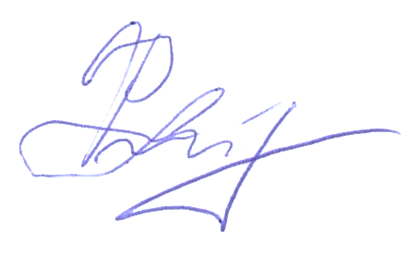Зиннурова С.Н.
 |  |  |  |  |  | 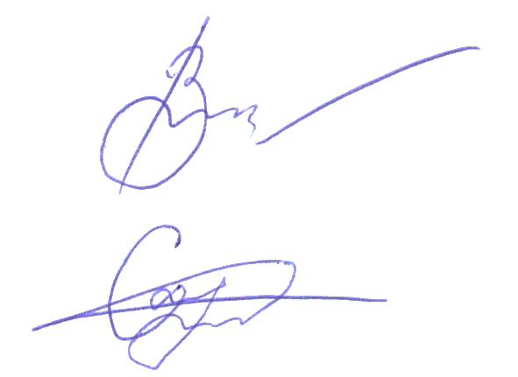 |  |  |  |  |  |  | подпись

Главный судья | Савватеев А.А. |  |  | Линейный судья |  | к | Инспектор
Главный судья | Пантелеев В.А. |  |  | Линейный судья |  | к

